湖南科技大学考试试题纸（ B 卷）
（2019- 2020学年度第2学期）
任课老师邮箱： lizhigangfirst@sohu.com
课程名称: 信息安全数学基础 开课单位: 计算机学院 命题教师: 李志刚
授课对象: 计算机 学院 18 年级 信息安全专业1,2,3 班
考试时量: 100 分钟 考核方式: 考试 考试方式: 开卷
审核人: 审核时间: 年 月 日
- 证明题（本题共16分，每小题8分）
- 设，,都是整数。若,互素，且整除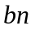，则有能够整除。
- 证明：如果是整数，则能够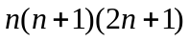被6整除。
二、计算题（本题共84分，其中第1,2,3,4,5,6,7小题,每小题10分；第8小题14分，要求写出必要的过程）
- 求解一元一次同余方程 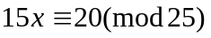。
- 解同余方程组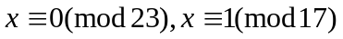（方法不限，可以用中国剩余定理）。
- 求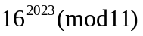的最小非负数余数。
- (1)用(扩展)欧几里德算法求517和 121最大公约数；
(2)把其最大公约数表示为这两个数的整系数线性组合形式。
5. 判断方程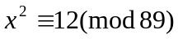是否有解。(提示可利用雅克比或者勒让德符号)
6. 计算20的欧拉函数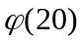；写出模20的非负最小完全剩余系。
7. 在多项式环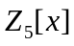上用带余除法计算除的商式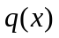和余式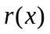。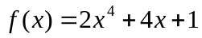，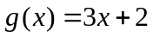，而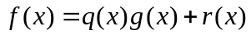。
8. 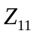对于模11的加法和乘法构成有限域，请写出构造的加法表和乘法表。

